**Tekst gebedsruimte psychologie**

**Titel:** Campus Dunant stiltekamer

**Adres:** Henri Dunantlaan 2

**Plaatsbeschrijving:** Op de derde verdieping vind je deze stiltekamer!

Voorbeeld:

**Campus Dunant stiltekamer**

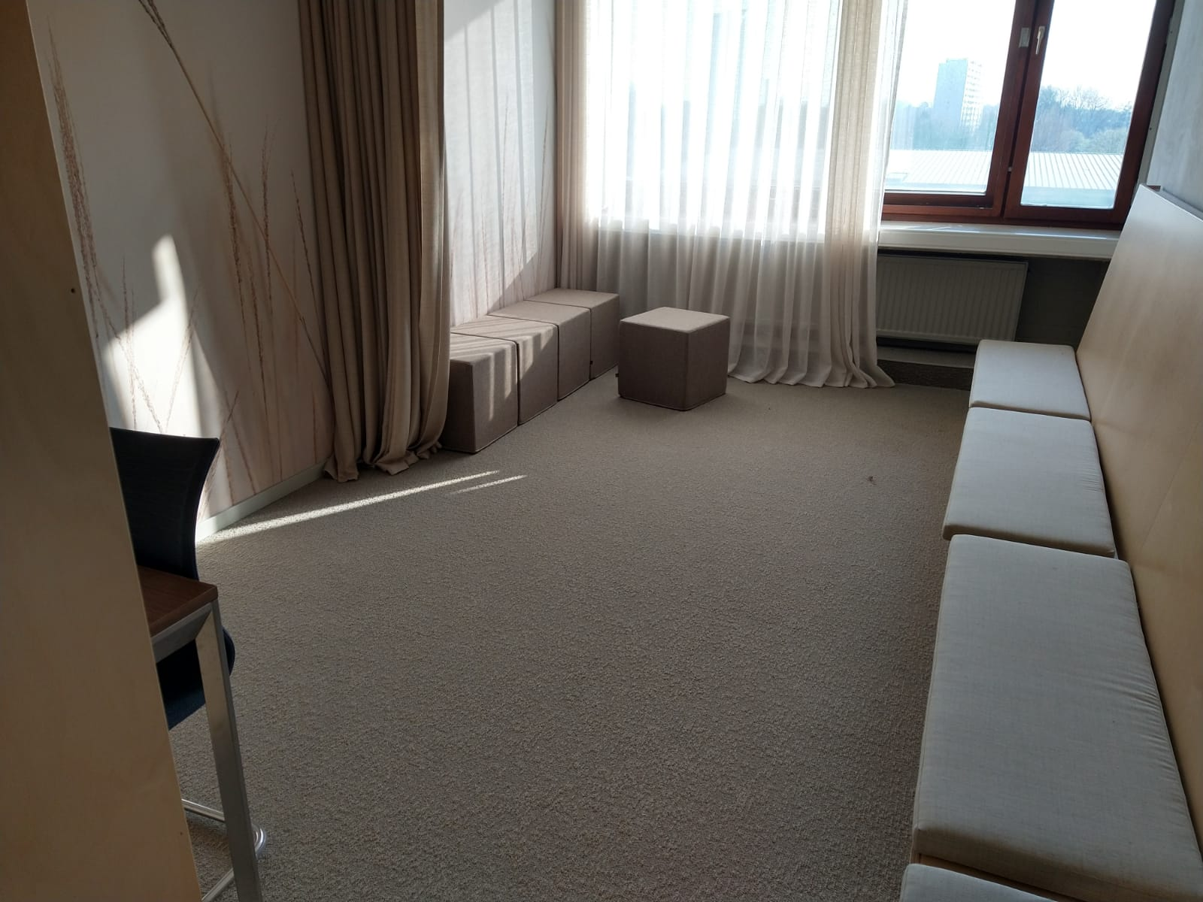

**Adres:** Henri Dunantlaan 2

Op de derde verdieping vind je deze stiltekamer!